Farbpaten gesucht!

Seit nunmehr 10 Monaten bin ich in Bolivien, genauer gesagt in El Alto und arbeite im Kinderhort „Kürmi“ (Regenbogen). Vor allem kümmern wir uns um Kinder aus schwierigen Familienverhältnissen und ich bemühe mich, Ihnen Werte zu vermitteln, da zu helfen, wo gerade der Schuh drückt und etwas Stabilität und vor allem ein offenes Ohr zu bieten. Dabei habe ich meine „kleinen Chaoten“ so sehr ins Herz geschlossen, dass es mir fast schwer fällt, an meinen Abschied hier zu denken.

Zum Abschluss habe ich mir eine kleine Aktion für die Kinder überlegt.
Zusammen mit allen Kindern und Jugendlichen möchte ich den ziemlich kahlen Flur im „Kürmi“ bunt anmalen. Dazu veranstalte ich einen Malwettbewerb. Die schönsten Bilder aus jeder der vier Gruppen werden dann in Großformat (eventuell etwas überarbeitet) an die Wände gemalt. Die Kinder sind Feuer und Flamme von dieser Idee und planen schon ihre Bilder!
Nun ist es aber so, dass die Farben und das Zubehör Geld kosten, das vom Spendenbudget des „Kürmi“ nicht bezahlt werden kann. Deshalb meine Bitte an Euch:

Werdet Farbpate für 2,50€ pro Farbdose!

Eine Dose Farbe kostet hier tatsächlich umgerechnet nur 2,50€. Da die Farbe mit Benzin (Ja, Ihr hört richtig!) angemischt werden muss, werde ich auch dieses und vor allem Mundschutz für die Kinder kaufen, damit niemand zu viel von den Dämpfen einatmet.

Selbstverständlich machen wir während und nach der Malaktion Bilder, damit Ihr sehen könnt, wie schön Eure Farben in den Kinderbildern aussehen.

Wer die Aktion unterstützen möchte, kann sich gerne an meine Mutter (Dagmar Kube, Telefon 02171/55051) wenden. Sie sammelt die Spenden und überweist sie an mich.

Über viele verschiedene gesponserte Farben würde ich mich sehr freuen!

Viele Grüße aus dem jetzt winterlichen El Alto sendet Euch

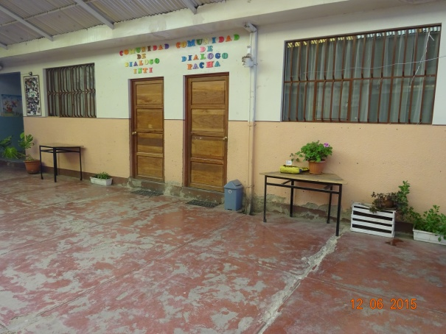
Katharina Kube

Wer mehr über mein Auslandsjahr erfahren möchte, findet meinen Blog unter:
www.mein-jahr-bolivien.jimdo.com

